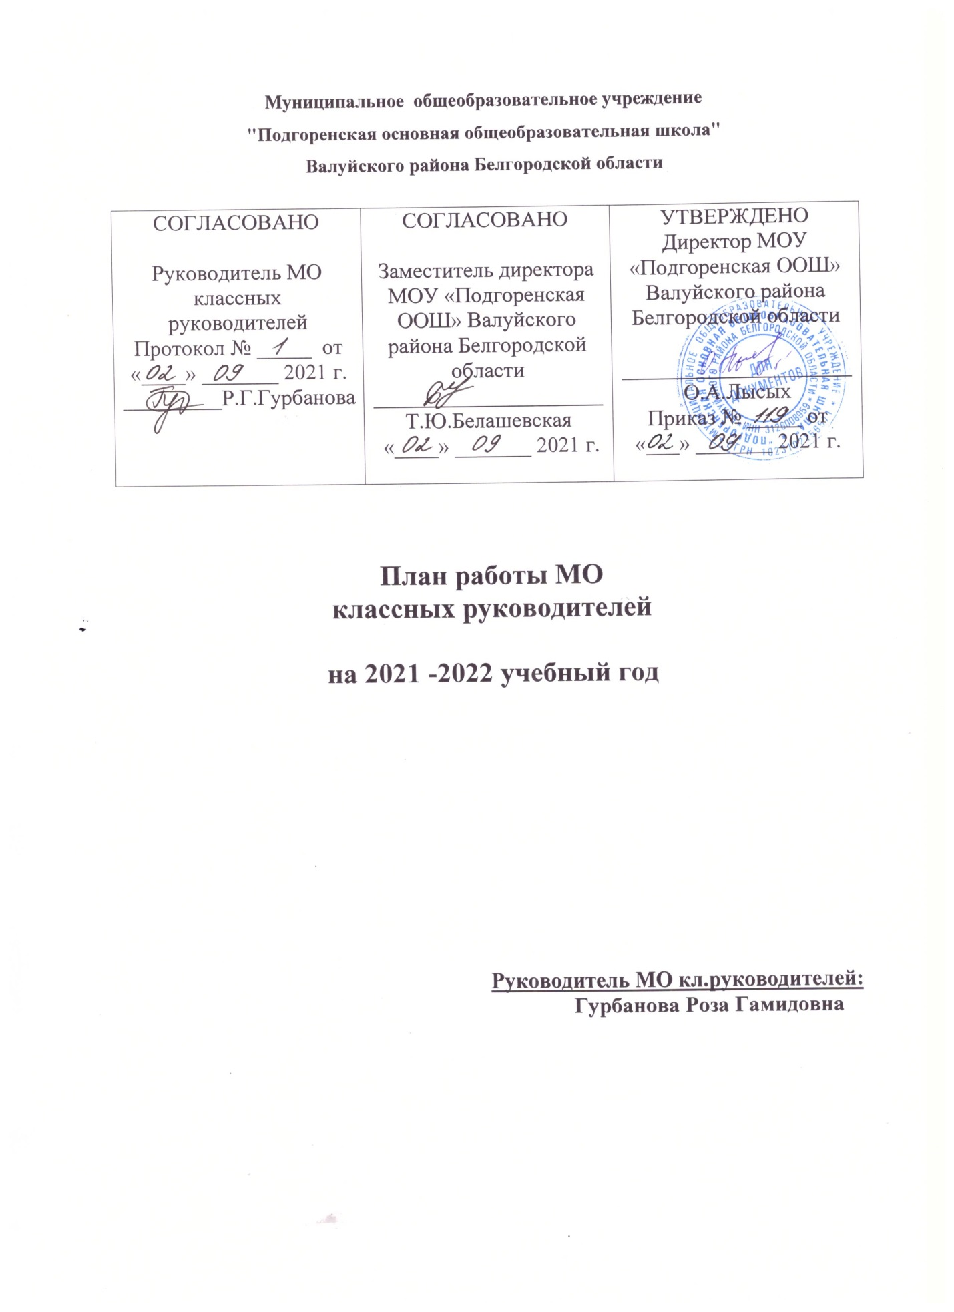

**Список членов МО классных руководителей**

|  |  |  |  |
| --- | --- | --- | --- |
| № п/п | Фамилия, имя, отчество классного руководителя | Класс | Наполняемость |
| 1 | Герасимова Людмила Николаевна | 1,2 | 9 |
| 2 | Кравченко Диана Александровна | 3,4 | 9 |
| 3 | Гурбанова Роза Гамидовна | 5 | 2 |
| 4 | Белашевская Тамара Юрьевна | 6 | 8 |
| 5 | Дронова Нина Александровна | 7 | 2 |
| 6 | Филиппова Юлия Александровна | 8 | 4 |
| 7 | Дробина Зоя Алексеевна | 9 | 2 |

**График открытых классных часов**

**на 2021-2022 учебный год**

|  |  |  |  |
| --- | --- | --- | --- |
| **№**  **п/п** | **Класс** | **Ф.И.О.педагога,**  **тема открытого кл. часа** | **Дата** |
| 1. | 1-3 | Белашевская Т.Ю.  **«Книга в жизни человека»** | Октябрь  **22.10** |
| 2. | 5 | Кравченко Д.А.. кл час посв.  **Дню Матери** | ноябрь  **24.11** |
| 3. | 6 | Филиппова Ю.А.  **27 января – день полного освобождения Ленинграда от фашистской блокады** | Январь  **25.01.22** |
| 4. | 7 | Гурбанова Р.Г.  **«Человек и его манеры»** | Февраль  **21.02.22** |
| 5. | 8 | Дробина З.А.  **«Как победить дракона, или удержись от вредной привычки»** | Март  **01.03.2022** |
| 6. | 9 | Филиппова Ю.А.  **«Моя жизнь, моя профессия»** | Апрель  **19.04.2022** |
| 7. | 3,4 | Герасимова Л.Н.  **«О профессиях разных, нужных и важных»** | Май  **17.05.2022** |

***План работы школьного методического объединения классных руководителей***

***на 2021-2022 учебный год***

**Методическая тема:**

Совершенствование форм и методов воспитания через повышение мастерства классного руководителя.

**Цель:** повышение качества и эффективности системы воспитания, совершенствование форм и методов воспитания в школе посредством повышения компетентности и профессионального мастерства классных руководителей.

**Задачи:**

1. Оказание помощи в повышении компетентности и профессионального мастерства каждого классного руководителя, совершенствовании форм и методов организации воспитательной работы.  
2. Формирование у классных руководителей теоретической и практической базы для моделирования системы воспитания в классе с учетом индивидуальных особенностей обучающихся.

3. Координирование планирования, организации и педагогического анализа воспитательных мероприятий классных коллективов.

4. Изучение и обобщение опыта работы классных руководителей по работе с родителями.

5. Повышение качества и эффективности системы воспитательной работы школы.

**1.Аналитическая деятельность:**

* Анализ методической деятельности МО  за 2020-2021 учебный год и планирование на 2021-2022 учебный год.
* Анализ посещения открытых мероприятий и классных часов.
* Изучение направлений деятельности классных руководителей (тема самообразования).
* Анализ работы классных руководителей с целью оказания помощи.

**2. Информационная деятельность:**

* Изучение новинок в методической литературе в целях совершенствования педагогической деятельности классных руководителей.
* Пополнение тематической папки «Методическая копилка классных руководителей»

**3. Организация методической деятельности:**

* Выявление затруднений, методическое сопровождение и оказание практической помощи классным руководителям при реализации ФГОС, подготовки к аттестации.

**4.  Консультативная деятельность:**

* Консультирование классных руководителей по вопросам составления плана воспитательной работы.
* Консультирование классных руководителей с целью ликвидации затруднений в педагогической деятельности.
* Консультирование классных руководителей по вопросам в сфере формирования  универсальных учебных действий в рамках ФГОС.

**Организационные формы работы:**

1. Заседания методического объединения.
2. Методическая помощь и индивидуальные консультации по вопросам организации внеклассной и внеурочной деятельности.
3. Взаимопосещение классных часов и открытых мероприятий педагогами, классных руководителей.
4. Выступления классных руководителей на заседаниях школьного методического объединения, педагогических советах.

***План заседаний ШМО классных руководителей***

|  |  |  |  |
| --- | --- | --- | --- |
| **Сроки** | **Форма проведения** | **Темы** | **Вопросы для обсуждения** |
| Заседание №1  Сентябрь  (10.09.2021) | Методический практикум | **«Организация воспитательной работы в школе на 2021-2022 учебный год»** | 1.Рассмотрение плана работы МО классных руководителей на 2021-2022 учебный год.  2.Изучение основных нормативных документов и методических рекомендаций на 2021-2022 учебный год.  3.Основные направления воспитательной работы школы в 2021-2022 учебном году.  4.Повышение безопасности детей в начале учебного года. |
| Заседание № 2  Октябрь  (22.10.2021) | Семинар-практикум | «**Совершенствование системы воспитательной работы в классных коллективах в условиях реализации ФГОС».** | 1.Организация работы классного руководителя в условиях новых требований в  ФГОС НОО.  2.Вовлечение в воспитательную работу слабоуспевающих учащихся. |
| Заседание №3  Декабрь  (27.12.2021) | Семинар | **«Формирование навыков здорового образа жизни школьников»** | 1.Культура здоровья как фактор формирования здоровьесберегающей среды.  2. Формирование культуры общения в школьной среде. Психологический климат в классе.  3. «О роли учителя (классного руководителя) в защите прав ребенка». |
| Заседание № 4  Февраль (28.02.2022) | Круглый стол | **«Духовно – нравственное развитие учащихся и физическое воспитание, как положительный фактор формирования личности ребёнка»** | 1.О духовно-нравственном воспитании учащихся. (новые изменения в ФГОС)  2. Влияние духовно-нравственного развития и физического воспитания на формирование дружеских отношений в коллективе.  3. Инструктажи с обучающими ПБ в зимний период. |
| Заседание №5  Май (21.05.2021) | Конференция | **«**Подведение итогов работы МО за 2020/2021 уч. год» | 1. Анализ воспитательной работы за год.  2. Подведение итогов работы МО за 2020/2021 уч. год. Определение задач и планирование работы на следующий учебный год. |